**Zadania i zabawy na tydzień od 14- 17 IV 2020r.**

W tym tygodniu będziemy rozmawiać o gospodarstwie wiejskim. Dzieci poznają codzienną pracę rolnika oraz jej wpływ na życie ludzi wykonujących inne zawody. Dowiedzą się, w jakim celu hoduje się zwierzęta, jak powstaje mleko i jakie produkty powstają z mleka, a także co to jest zboże i co się z niego produkuje. Będą rozwijały zainteresowania przyrodnicze, przypominając sobie cykl rozwoju roślin, będą zakładały uprawę ziół. Będziemy rozbudzali zainteresowania techniczne, poznając maszyny wykorzystywane w gospodarstwie. Będziemy również kształtowali umiejętności matematyczne przez liczne zabawy z przeliczaniem na konkretach, zapisywanie działań arytmetycznych, segregowanie i porównywanie liczebności zbiorów. Utrwalimy wiedzę o przemienności pór roku i ich cechach charakterystycznych.

**Jak mogą Państwo w codziennych aktywnościach wesprzeć swoje dziecko?**

W codziennych sytuacjach możecie Państwo zwracać uwagę na pochodzenie spożywanych produktów. Zachęcam do zabaw w wysłuchiwanie głosek w słowach, zabaw w przeliczanie i dodawanie na przedmiotach codziennego użytku, a także klasyfikowanie przedmiotów ze względu na podaną cechę.

Pamiętajmy, że w rozwoju dziecka bardzo ważna jest aktywność fizyczna, tak więc zachęcam do **spacerów na świeżym powietrzu**(najlepiej na własnym podwórku) **oraz zabaw i ćwiczeń ruchowych.**

**Zadania i karty pracy do wykonania dla dzieci z pomocą rodzica.**

**1. „Wiejskie odgłosy” –** dzieci odsłuchują przygotowane przez Rodzica nagrania z odgłosami z wiejskiej zagrody. Następnie Rodzicu poproś, dziecko, by zastanowiło się, skąd mogą pochodzić podobne dźwięki: Jak myślisz, skąd pochodziły odgłosy? Co słyszeliśmy? Po czym poznaliśmy skąd pochodzą odgłosy? W dalszej części Rodzic rozmawia z dziećmi na temat doświadczeń związanych z przebywaniem na wsi: Kto był kiedyś na wsi? Co możesz o niej opowiedzieć? Co widziałeś? Co zapamiętałeś? Co ci się podobało? Czego jeszcze chciałbyś się dowiedzieć o życiu na wsi? Rodzicu, możesz zadać nietypowe pytanie, np.: Czy chcielibyście się dowiedzieć, czy wszystkie krowy są czarno-białe?**https://www.youtube.com/watch?v=qQtJP40a1Iw&vl=pl**

**2. „Bal w zagrodzie” – zabawa ruchowa.** Rodzic prosi dziecko, by wybrało dowolne zwierzę gospodarskie, którego ruchy będzie naśladować podczas zabawy. Dziecko może tańczyć np.: jak kura (w przysiadzie, na dwóch nogach, machając skrzydełkami), jak pies (na czworakach), jak koń (podpierając się na wyprostowanych rękach i nogach) podczas balu na wiejskim podwórku do dowolnej piosenki. Rodzic zgaduję jakie to zwierzę, potem następuje zamiana ról.

**3. Wspólna praca –** Rodzicu zaproś dziecko do uważnego wysłuchania wiersza: Zwróćcie uwagę na wszystkie trudne słowa, postarajcie się je zapamiętać

**Wspólna praca -** Ludwik Wiszniewski

Kwaknął kaczor raz i drugi:

− Na podwórku widzę pługi…

Kwa, kwa!

Wróbel siedzi na stodole:

− Już gospodarz jedzie w pole…

Ćwir, ćwir!

Zając przysiadł na ugorze:

− Już gospodarz w polu orze…

Hop, hop!

Na podwórku kogut pieje:

− Już gospodarz w polu sieje…

Ko, ko!

Na topoli kraczą wrony:

− Już koniki ciągną brony…

Kra, kra!

Teraz krzyczą wszyscy razem:

− Oraliśmy z gospodarzem!

Hej! hej!

Rodzicu przeprowadź rozmowę z dzieckiem na temat wiersza: Czy zrozumiałeś/łaś? wszystkie słowa użyte w wierszu? N. Rodzic wyjaśnia, co to jest pług, ugór, orka, brona. Czy zapamiętałeś/łaś? jakie zwierzęta występowały w wierszu? Co robiły i o czym opowiadały? Następnie Rodzic zachęca dziecko do tworzenia zdań z niektórymi słowami użytymi w wierszu., w dalszej części dziecko przelicza słowa w zdaniach i pokazują na palcach.

**4. „Zakładamy uprawę ziół”** – zabawa badawcza. Dziecko ma przed sobą Księgę Zabaw z literami. Na podstawie ilustracji na s. 62 dziecko odpowiada na pytanie, jakie rośliny może uprawiać rolnik oraz co można zrobić z tych roślin. Przypomina o uprawie rzeżuchy, cebuli i fasoli. Następnie Rodzic pyta dziecko, co to są zioła, jak wyglądają, co czego można je wykorzystać? Zaprasza dziecko do założenia uprawy ziół.

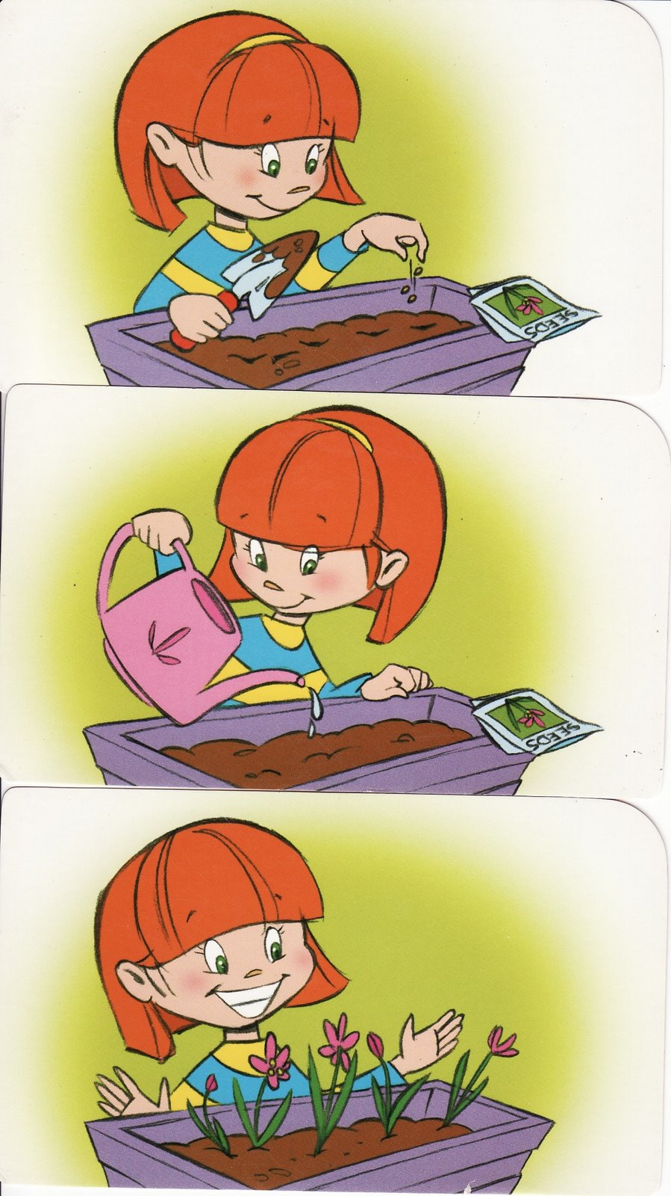

**5.** Teraz czas na prace w książce: otwórzcie na stronie 44a –połączcie młode i dorosłe zwierzęta tego samego gatunku w pary. Kolejne zadanie , które teraz zrobimy to zadanie 44b – spróbuj przeliczyć figury, odczytaj zdania i połącz je z obrazkiem. Dalsze zadanie jakie wykonamy to zadanie 45a- przypomnij sobie cykl rozwoju roślin , zaznacz ich kolejność, oraz rysuj po śladzie pędy fasoli. Ostatnim zadaniem na dzisiaj będzie zadanie 45b- narysuj drogę labiryncie, a następnie klasyfikujemy warzywa i owoce.

**BRAWO DOTARLIŚMY DO KOŃCA !!! TERAZ MOŻESZ W NAGRODĘ OBEJRZEĆ ULUBIONA BAJKĘ LUB SIĘ POBAWIĆ☺**

**1. „Rolnik sam w dolinie” – zabawa ruchowa z piosenką.** Rodzic zaprasza dziecko lub dzieci-rodzeństwo) do wspólnej zabawy. Dzieci stoją w kole i śpiewają piosenkę Rolnik sam w dolinie. Jedno z nich jest „rolnikiem”, który wybiera „żonę”, potem „żona” wybiera „dziecko” i tak dalej… Wybrane dziecko wchodzi do środka koła i chwyta za ręce wcześniej wybranych. Dzieci tworzą mniejsze koło i śpiewają wraz z pozostałymi.

„Rolnik sam w dolinie”

Rolnik sam w dolinie, rolnik sam w dolinie.

Hejże, hejże, hejże ha, rolnik sam w dolinie. × 2

Rolnik bierze żonę, rolnik bierze żonę,

Hejże, hejże, hejże ha, rolnik bierze żonę. × 2

Żona bierze dziecko, żona bierze dziecko.

Hejże, hejże, hejże ha, żona bierze dziecko. × 2

Dziecko bierze nianię, dziecko bierze nianię.

Hejże, hejże, hejże ha, dziecko bierze nianię. × 2

Niania bierze kotka, niania bierze kotka.

Hejże, hejże, hejże ha, niania bierze kotka.

× 2 Kotek bierze myszkę, kotek bierze myszkę.

Hejże, hejże, hejże ha, kotek bierze myszkę. × 2

Myszka bierze serek, myszka bierze serek.

Hejże, hejże, hejże ha, myszka bierze serek. × 2

Ser zostaje w kole, bo nie umiał w szkole.

Tabliczki mnożenia, ani podzielenia. × 2

Osoba, która jest „serem”, wchodzi do kółka i się przewraca. To ona rozpoczyna zabawę od nowa – staje się „rolnikiem”.

[**https://www.youtube.com/watch?v=fnXMYTQehn4**](https://www.youtube.com/watch?v=fnXMYTQehn4)

**2. Tajemnicze pudełko” – rozmowa na temat produktów pochodzenia zwierzęcego.** Rodzicu przygotuj pudełko z niewielkim otworem przez który można włożyć rękę. Dziecko wyciąga z niego różne produkty pochodzenia zwierzęcego. Podaje ich nazwy, a następnie wskazuje na obrazku zwierzę, od którego dany produkt pochodzi, np. jajko, mleko w kartonie, miód w słoiku, kłębek wełny, pióro. Rodzic może poprowadzić tę zabawę w języku angielskim (jajko – egg, mleko – milk, miód – honey, wełna – wool).

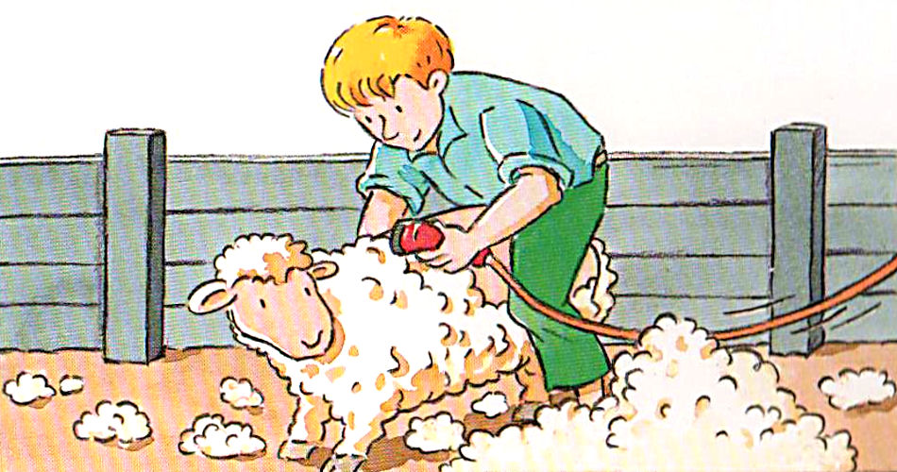

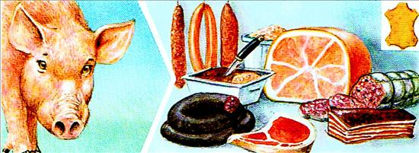

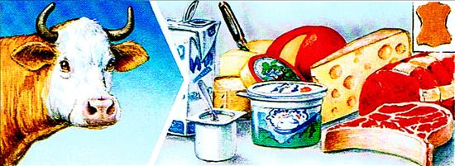

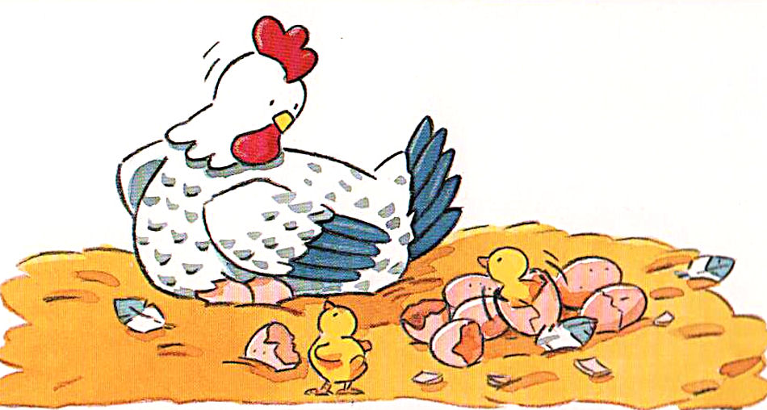

**3. Praca z książką.** Teraz proszę, abyście otworzyli książeczki na stronie 48a. Zadanie polega na pisaniu po śladzie nazw zwierząt.

**4. W dalszej części popracujemy w książce.** Otwórzcie na stronie **46a**- proszę Cię Rodzicu, abyś pomógł dziecku w tym zadaniu. Zadanie polega na zapisywaniu i rozwiązywaniu działań arytmetycznych oraz dodawaniu w zakresie do 10. Kolejne zadanie , które teraz wykonamy to zadanie **46b.** W tym zadaniu będziemy czytali sylaby i zapiszemy utworzone z nich wyrazy.

**5. „Krówka z orgiami”.** Teraz pora na prace plastyczną. Wytnij z białego papieru 2 małe, jedno średnie i jedno duże koło oraz cztery małe kółka z czarnego papieru i wykonaj pracę wg wzoru na obrazku. Kreatywnej pracy☺

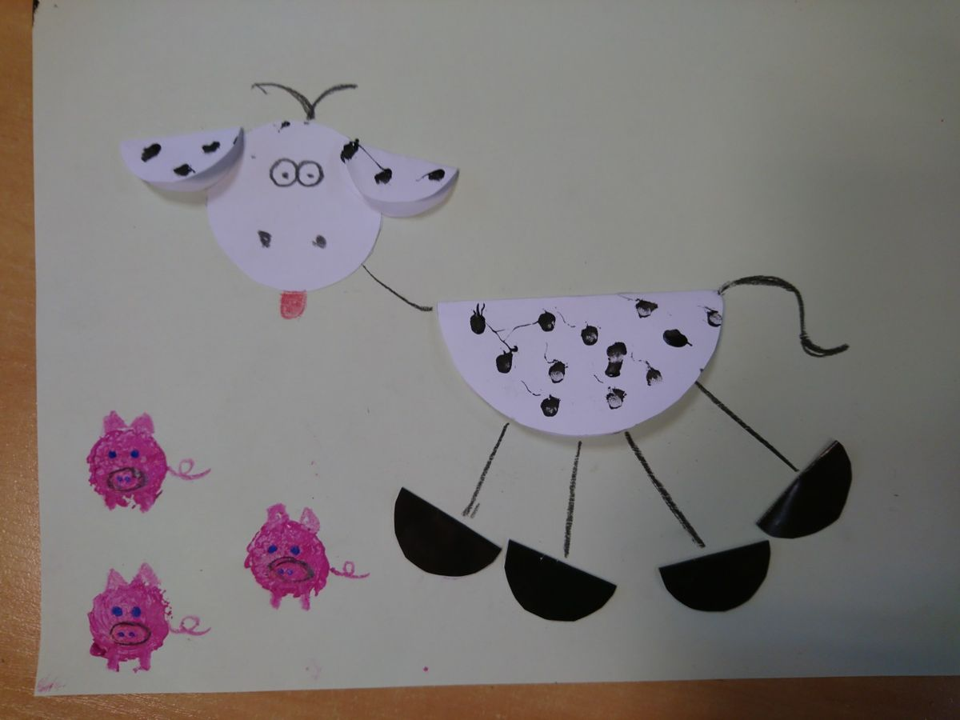

**PO TYM ZADANIU CZAS NA ZABAWĘ☺**

**1. „Co to jest farma?”** –Rodzicu porozmawiaj z dzieckiem o tym: Co to jest farma? Czym zajmuje się rolnik? Jakie znaczenie ma praca rolnika dla osób mieszkających w mieście? Jakie obowiązki ma hodowca zwierząt, jak się nimi opiekuje? Co robi rolnik rano, w południe, a co wieczorem? Co jedzą zwierzęta hodowane w gospodarstwie? Poniżej znajdziesz link z filmikiem , który ci w tym pomoże.

[**https://www.youtube.com/watch?v=V9gNNO5UNSo&list=PLkUbumu1f00p5VC82Fq2uZHlvLlhPvch-**](https://www.youtube.com/watch?v=V9gNNO5UNSo&list=PLkUbumu1f00p5VC82Fq2uZHlvLlhPvch-)

**2. „ Maszyny rolnicze”−** Rodzic pokazuje dziecku zdjęcia przedstawiające różne maszyny i narzędzia rolnicze, wykorzystywane w gospodarstwie: kombajn, traktor, prasę, bronę, motykę, grabie, łopatę, widły, kosę. Dziecko dzieli ich nazwy na sylaby, następnie na głoski, oznaczają pierwszą i ostatnią głoskę w wyrazie. Następnie Rodzic zadaje pytania: Jakich maszyn potrzebuje rolnik podczas swojej pracy? Do jakich czynności wykorzystuje te maszyny i narzędzia? Gdzie rolnik zwozi zboże?

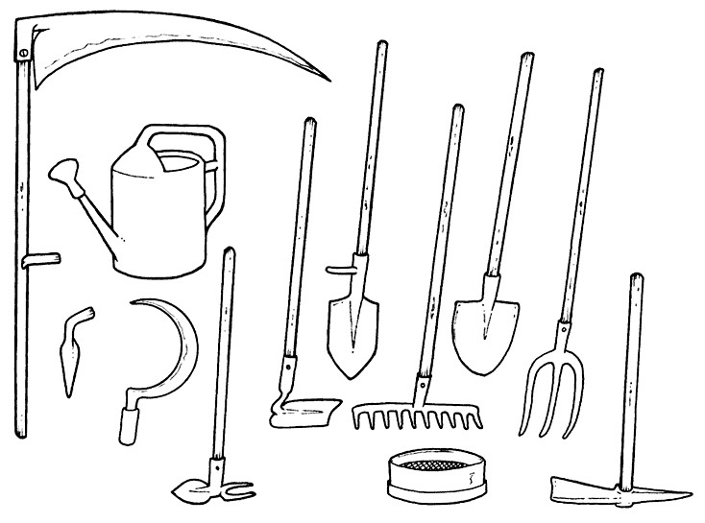

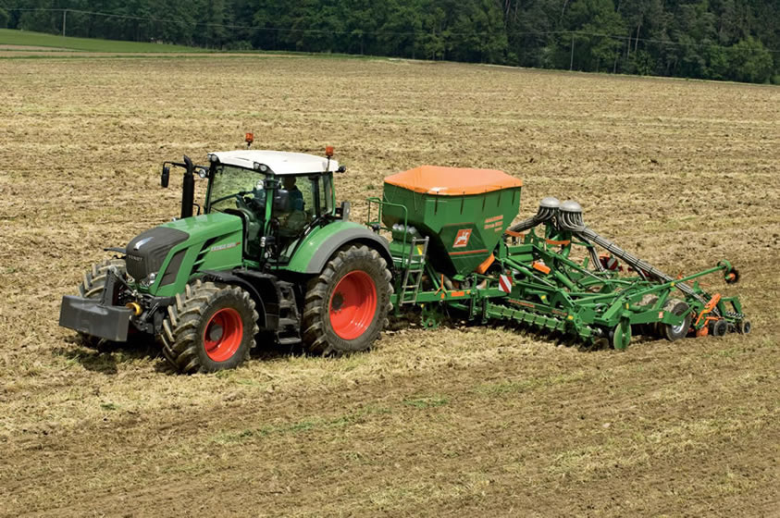

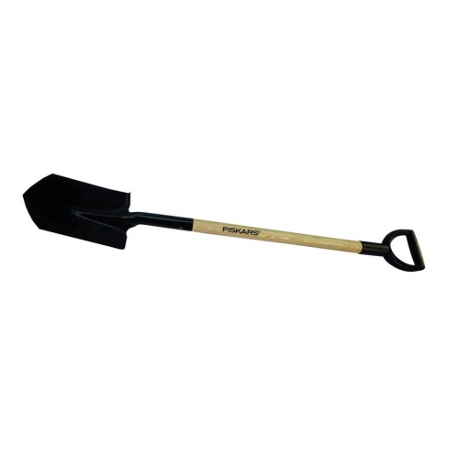

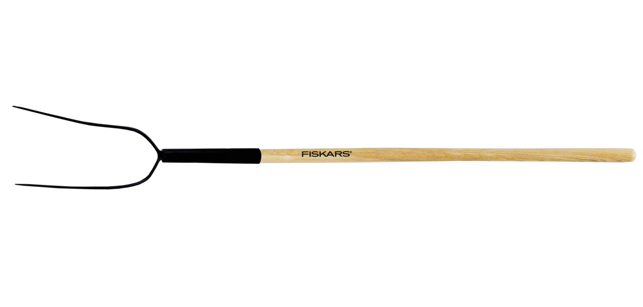

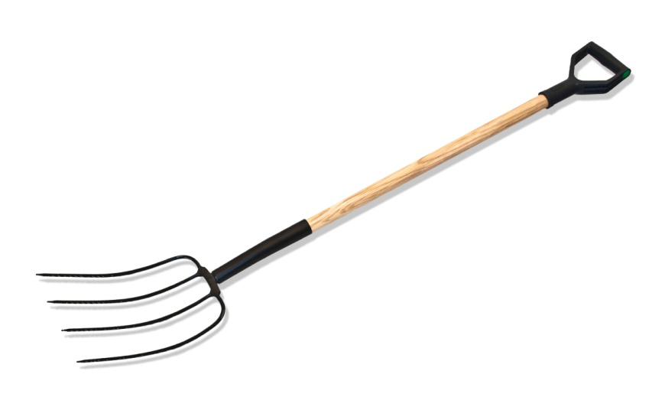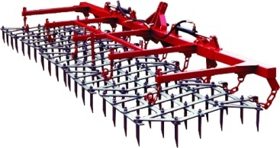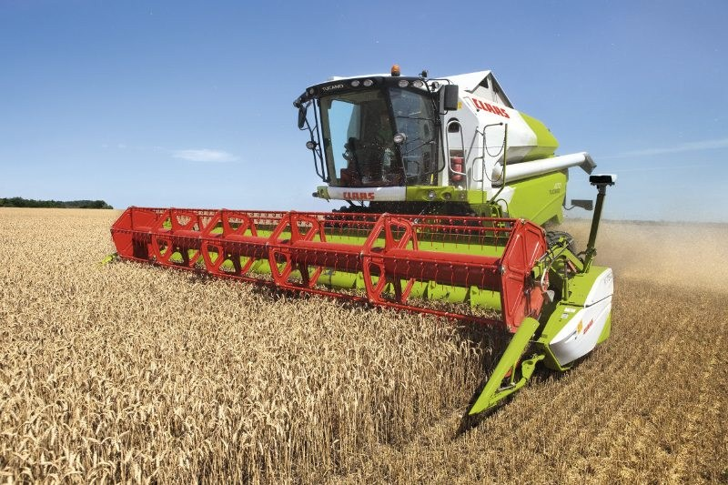

**3. „Różne zboża” –** Teraz proszę, abyście otworzyli **Księgę z literami na s. 62–63**, zastanówmy się wspólnie, co jest na nich przedstawione. Na podstawie ilustracji opowiedzcie proszę, czym różnią się od siebie różne zboża i jakie mają cechy podobne. Teraz wspólnie z rodzicami zastanówcie się , do czego wykorzystuje się zboża. Na koniec spróbujcie przeczytać tekst w **KZ s. 63.**

**4. „W poniedziałek rano kosił ojciec siano”-** kolejne zadanie to zabawa ruchowa do piosenki. Zapraszamy do zabawy wszystkich domowników. Ustawiamy się w kręgu, do środka wchodzi dziecko, które jest „ojcem” i wykonuje gesty odpowiednie do słów piosenki Pozostali domownicy w takt melodii naśladują jego ruchy. Pod tekstem piosenki umieszczony jest link do piosenki.

1. W poniedziałek rano, kosił ojciec siano, Kosił ojciec, kosił ja, kosiliśmy obydwa.

2. A we wtorek rano Grabił ojciec siano, Grabił ojciec, grabił ja, Grabiliśmy obydwa.

3. A we środę rano Suszył ojciec siano, Suszył ojciec, suszył ja, Suszyliśmy obydwa.

4. A we czwartek rano Zwoził ojciec siano, Zwoził ojciec, zwoził ja, Zwoziliśmy obydwa.

5. A zaś w piątek rano Sprzedał ojciec siano, Sprzedał ojciec, sprzedał ja, Sprzedaliśmy obydwa.

6. A w sobotę rano Stracił ojciec siano, Stracił ojciec, stracił ja Straciliśmy obydwa.

7. A w niedzielę z rana Już nie było siana, Płakał ojciec, płakał ja, Płakaliśmy obydwa.

[**https://www.youtube.com/watch?v=UQTmqAJP-jc**](https://www.youtube.com/watch?v=UQTmqAJP-jc)

**5. Na koniec dzisiejszego dnia popracujemy w książkach.** Otwórzcie książki na stronie 47a. Waszym zadaniem jest poprawne ułożenie historyjki obrazkowej o powstaniu chleba. Należy ponumerować w odpowiedniej kolejności obrazki i narysować ostatni element historyjki.

**I TO JUŻ KONIEC NA DZISIAJ!!! ZASŁUŻYŁEŚ NA ZABAWĘ☺**

**1. „Karmimy kurki” –** zabawa usprawniająca aparat mowy w parach. Rodzic rozdaje kartki, na których dzieci rysują duże koła i je wycinają. Niepotrzebne fragmenty papieru tną na niewielkie kawałki (wielkości paznokcia kciuka) – będą udawać pokarm kurek. Następnie dzieci za pomocą słomek przenoszą papierowe ścinki na wycięte koła, przeliczają je, porównują liczbę przeniesionych „ziarenek” z domownikami.

**2.** **„Od wiosny do wiosny”–** Rodzic zachęca dziecko do wysłuchania wiersza: Poproszę, żebyś zamknął/ła oczy i spróbował/ła sobie wyobrazić, co takiego dzieje się na świecie opisanym w wierszu. Podczas słuchania postaraj się zapamiętać, jakie pory roku są w nim przedstawione.

**„Od wiosny do wiosny” - Hanna Zdzitowiecka**

Na niebie jaśnieje słońce,

dni płyną, płyną miesiące…

Z lodu uwalnia się rzeka

i ze snu budzą się drzewa,

ptaki wracają z daleka,

będą wić gniazda i śpiewać.

Sady zabielą się kwieciem…

To wiosna! Wiosna na świecie!

Na niebie jaśnieje słońce,

dni płyną, płyną miesiące…

Dni coraz dłuższe, gorętsze

pod lipą ciche pszczół brzęki,

woń siana płynie powietrzem,

z pól żniwne słychać piosenki,

zakwitły malwy przed chatą…

Lato na świecie! Już lato!

Na niebie jaśnieje słońce,

dni płyną, płyną miesiące…

W sadzie już jabłko dojrzewa

niebem sznur ptaków mknie długi.

Liście się złocą na drzewach

idą jesienne szarugi

wiatr nagle drzewa gnie w lesie…

Jesień na świecie! Już jesień!

Na niebie jaśnieje słońce,

dni płyną, płyną miesiące…

Długie i ciemne są noce

śniegową włożył świerk czapę

śnieg w słońcu tęczą migoce

i sople lśnią pod okapem,

rzekę pod lodem mróz trzyma…

Zima na świecie! Już zima!

Na niebie jaśnieje słońce,

dni płyną, płyną miesiące…

Ze snu się budzi leszczyna

i nową wiosnę zaczyna!

Rodzicu zadaj dziecku teraz pytania: Czy udało Ci się zapamiętać, które pory roku są przedstawione w wierszu? Co oznacza sformułowanie „płyną miesiące”? Jakie prace gospodarskie wykonuje się w ogrodzie lub w polu wiosną, latem, jesienią, a jakie zimą?

**3.** Teraz zapraszam Was do zadań w książce. Otwórzcie książki na stronie **47b.** w tym zadaniu należy odnaleźć elementy niepasujące do prezentowanej pory roku a następnie napisanie nazwy pory roku. Kolejne zadania zrobimy na stronie **48b.** Tutaj w kąciku grafomotorycznym należy uzupełnić tabelę symbolami wg wzoru oraz pokolorować sekwencje kwadratów.

**4.. „Traktor”-** ostatnim zadaniem na dzisiaj będzie praca plastyczna. Możecie ten traktor wykonać z rolek po papierze toaletowym lub pudełek, które już nie są potrzebne Waszym Rodzicom. **Kreatywnej pracy☺**

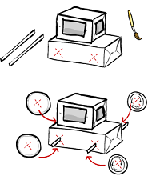

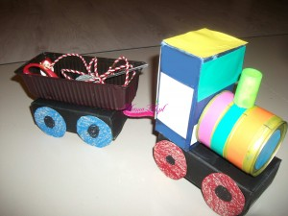

Kochani Rodzice to jest propozycja zabaw i zadań na tydzień od 14 IV do 17 IV, proszę pomóżcie wykonać je dzieciom w dogodnym dla Was czasie, starajcie się jednak codziennie chociaż przez chwilę pracować z Waszymi dziećmi.